广东海洋大学2013—2014 学年第二学期
班级： 姓名： 学号： 试题共4页 加白纸 张
密 封 线
《概率论与数理统计》课程试题
课程号： | 19221302 | √ | 考试 | √ | A卷 | √ | 闭卷
课程号： | 19221302 |  | 考查 |  | B卷 |  | 开卷

题 号 | 一 | 二 | 三 | 四 | 五 | 总分 | 阅卷教师
各题分数 | 30 | 70 |  |  |  | 100
实得分数
一．填空题（每题3分，共30分）
1. 设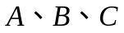表示三个事件，则“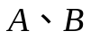都发生，不发生”可以表示为
2.为两事件，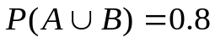,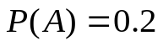，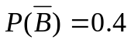，则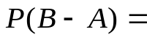 。
3. 一口袋装有6只球，其中4只白球、2只红球。从袋中不放回的任取2只球，，则取到一白一红的概率为
4. 设随机变量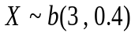，且随机变量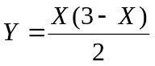，则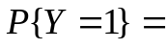
5. 设连续型随机变量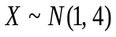，则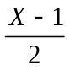～______
6. 已知（X，Y）的联合分布律为：
Y  X | 0 1 2
0  1 | 1/6 0 1/6  1/4 1/6 1/4

则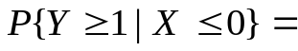
7. 随机变量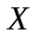服从参数为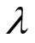的泊松分布，且已知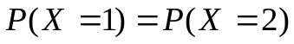，则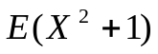=______
8. 设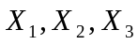是来自指数分布总体的一个简单随机样本，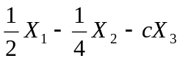是未知的总体期望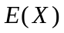的无偏估计量，则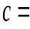
9. 已知总体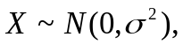又设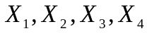,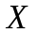₅为来自总体的样本，则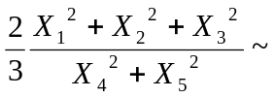_______
10. 设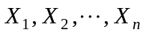是来自总体的样本，且有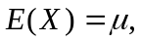 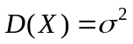，则有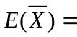＿＿＿＿＿＿，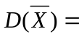＿＿＿＿＿＿. （其中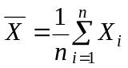）
二. 计算题（70分）
1、若甲盒中装有三个白球，二个黑球；乙盒中装有一个白球，二个黑球。由甲盒中任取一球投入乙盒，再从乙盒中任取一个球。（1）求从乙盒中取得一个白球的概率；（2）若从乙盒中取得一个黑球，问从甲盒中也取得一个黑球的概率。(10分)

2、设二维随机变量(X，Y)的联合密度为：
f (x，y)=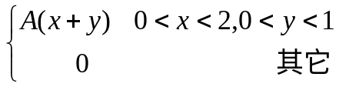，（1）求参数；（2）求两个边缘密度并判断X，Y是否独立；（3） 求 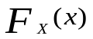。（15分）

3、设盒中装有3支蓝笔 ,3支绿笔和2支红笔 ,今从中随机抽取2支 ,以X表示取得蓝笔的支数 , Y 表示取得红笔的支数 ,求 (1) (X，Y)的联合分布律；(2) 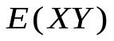 （10分）

4、据某医院统计,凡心脏手术后能完全复原的概率是0.9,那么再对100名病人实施手术后,有84至95名病人能完全复原的概率是多少? (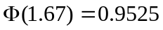 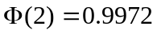）（10分）

5、已知总体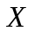服从参数为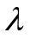的指数分布,其中是未知参数,设为来自总体样本,其观察值为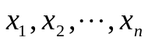。求未知参数:(1) 矩估计量； (2) 最大似然估计量. （15分）

6、设某种清漆的9个样品，其干燥时间（以小时计）分别为6.0 5.7 5.8 6.5 7.0 6.3 5.6 6.1 5.0 设干燥时间总体服从正态分布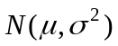。求：若方差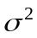为未知时，的置信水平为0.95的置信区间。（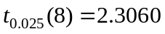 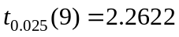）（10分）

